Resumo da Tese de Cysneiros

Título: Requisitos Não-Funcionais: Da elicitação ao modelo Conceitual
O objetivo e intenções da tese:

Abordar dois aspectos de com se lidar com RNFs que ainda não tinham sido convenientemente abordados;
Os aspéctos abordados:
- como elicitar RNF
- como integrar RNF ao modelo conceitual

O que foi proposto:

estratégia que trata de :
- elicitação de RNF no início do processo de desenvolvimento;
- integração dos RNF elicitados aos modelos conceituais

Motivação:

lacunas, premissas, deixadas por Chung, Neto, Kirner, Boehm e Cysneiros

- não háviam propostas que apresantassem estratégias para o uso de RNFs
- nas primeiras etapos do processo de desenvolvimento
- na integração entre as visões funcional e não funcional
- avaliação de impáctos resultantes no desenho de software

Motivo mais convincente para mim:
(dentre os motivos apresentados por cysneiros
- a maior parte das abordagens de RNF são feitas de maneira orientada ao produto;
  - não racionaliza o processo de desenvolvimento em termos de RNFs
- poucos trabalhos propõem a um tratamento explícito para RNFs sob a ótica de processo de desenvolvimento:
  - estes propõem técnicas para justificar decisões sobre inclusões ou exclusões de requisitos que se refletirão no desenho do software
  - racionaliza do processo de desenvolvimento de software em termos de RNFs

Aspéctos sobre :
as abordagens sob a ótica de processo de desenvolvimento
- quando adicionamos um RNFs a uma especificação de requisitos, forçamos tomadas de decisões
- estas tomadas de decisões poderão provocar um efeito positivo ou negativo em outros RNFs
- este efeito pode ser visualizado através de interdependências entre RNFs
  - um RNF pode afetar outro RNF de maneira positiva ou negativa:
    - positiva: ajuda na satisfação do requisitos;
    - negativa: força uma tomada de decisão;

Visão Geral da Solução:
Características:
- léxico do UDI como âncora da construção dos modelos funcionais e não funcionais
- suporte ao aspecto evolutivo dos RNFs
- atenção especial ao aspecto de tratamento de interdependências entre RNF
- rastreabilidade dos RNF dando auxílio no aspecto evolutivo destes (Capitulo 5)
  - esta ratreabilidade entre a fonte de conhecimento que expôs a necessidade o RNF e o próprio RNF
  - facilita a integração de RNFs aos modelos que expressam a visão funcional do Domínio
- representação das consequências das operacionalizações dos RNFs nos diagramas da UML,(Capitulo 6) ;
  - possibilidade de saber a fonte que originou a inclusão de modelos conceituais de uma determinada :
  - classe
  - operação
  - atributo
  - ou mesmo mensagem oriunda da operacionalização de um RNF.

O que foi necessário fazer:
- adaptações:

- adaptações no LAL
- adaptações no software OORNF
- adaptação no grafo RNF
- adaptações na UML
  - no diagrama de classe
  - no diagrama de sequência
  - diagrama de colaboração
- formulação de estratégias
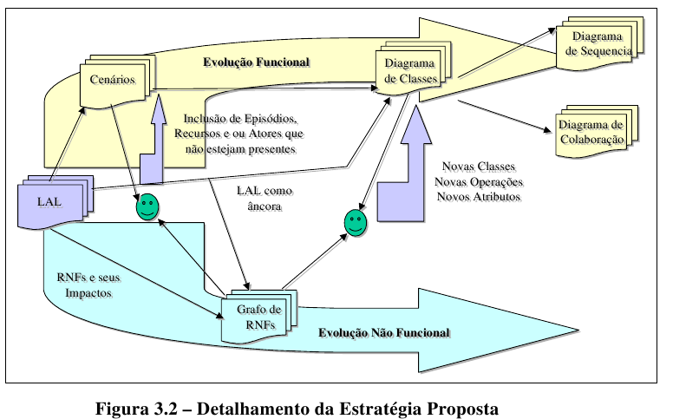

  - A estratégia geral (capitulo 3)
    - objetivo da estratégia geral: demonstrar como identificar e representar RNFs de maneira geral e integrar as visões funcional e não funcional;
    - sistematização para obtenção , representação e análise de RNFs

      - possibilidade de analise de RNF sob duas ópticas:
        - interdependências entre RNF e RNFs
        - interdependências entre RNFs e Visão Funcional
    - restrições impostas pela estratégia:

      - construção de diagramas de classe e gráfos apartir de símbolos de LAL
      - os nomes de grafos e diagramas de classes tem que ser um símbolo do LAL
      - o LAL será fonte de definição de cenários
    - motivos das restrições:

      - facilidade de análise de impacto RNF no modelo conceitual
    - enxerga a evolução dos requisitos sob dois ciclos distintos :funcional e não funcional. O LAL não esta classificado em nenhum deles – é a ancora ou base dos dois.
    - a construção de visões (ciclos de analise de visão: ciclo funcional e não funcional)

      - Funcional: Uso de LAL e Cenários para a definição de artefatos da visão funcional
        - a construção do modelo funcional independe de processo
        - adicionado um extensão à estratégia LAL de Leite
          - esse extensão serve para representar:
            - necessidades não funcionais e
            - seus efeitos entre os símbolos. Que símbolos? Provavelmente do UDI

      - Não-Funcional: a construção do grafo de RNF

        - inclusão de necessidade de RNF
        - e consequentes impactos (extensão) nos diversos símbolos
          - essa extensão favorece o aspecto evolutivo dos RNFs
      - O tratamento das interdependências é feito ao nível do grafo de RNFs . O LAL não oferece esta tarefa.
    - a integração modelo funcional e não funcional:
      - feita através da incorporação dos RNFs ao modelo funcional

        - ao nível do cenário (Cap 5) : avaliar o título do cenário, procurar relação com grafo
        - ao nível de diagrama de classe:
          - para cada classe:
            - procurar a ocorrência do símbolo ,no conjunto de grafos, que nomeia a classe (Cap. 7);
      - os dois ciclos evoluem independentemente: o engenheiro deve fazer a integração das visões
        - a cada alteração encontrada em ambas visões
      - quando detectar um novo RNF / condição de satisfação

        - analizar impactos na visão não funcional
        - integra-las à visão funcional
          - analizar os cenários que se relacionam com os RNF alterados
          - o mesmo deve ser feito com os medelos de classes
      - mudanças na visão funcional: (o processo inverso)
        - atualizar o LAL
        - atualizar cenários
        - diagramas de classe, seqüência e colaboração
        - caso um nova classe sejam incluida:
          - inicia-se o processo e integração para essa nova classe
          - verificar se as novas funções não demandam novos RNFs
            - se isso ocorrer: realizar novamente a integração do RNFs na visão funcional

1.2 - Visão Geral da S olução Proposta

Luiz Márcio Cysneiros (Cysneiros, 2001), em sua tese intitulada de “Requisitos Não-Funcionais: Da elicitação ao modelo Conceitual”, apresenta alguns objetivos a serem atingidos em seu trabalho:

- Desenvolver processo para se lidar com requisitos não-funcionais desde as etapas iniciais do processo de desenvolvimento de software.
- Obter uma melhoria da qualidade final do produto sob a ótica, tanto do cliente quanto do desenvolvedor, bem como em um menor tempo de entrega de produtos e menores custos de manutenção. Para isso buscou atingir um outro objetivo que é:
- Obter modelos conceituais mais completos e com os impactos da satisfação dos requisitos não funcionais já analisados. Para este ser atendido, por sua fez, verificou que era necessário atingir outro objetivo:
    - Obter um modelo conceitual que enfoque os requisitos funcionais e não funcionais ao mesmo tempo.

Para que esses objetivos fossem alcançados Cysneiros propoem uma estratégia que se baseia no uso Lexico Ampliado da Linguagem (LAL) para que sirva como âncora da construção dos modelos funcionais e não funcionais.
Elaborou-se uma extensão ao LAL para que ele pudesse sustentar a natureza evolutiva e as negociações da elicitação dos RNFs. A ferramenta OORNF (Neto 00) foi customizada para suportar as novas características dadas ao LAL. Assim o engenheiro de software poderia administrar melhor tal aspecto evolutivo dos RNFs.
Outro aspecto dos RNFs, o do tratamento de interdependências entre RNFs, teve bastante atenção em seu trabalho. Estes por terem a possibilidade de originar importantes decisões de desenho e que “implicam em grande montante de retrabalho se não forem prévia e convenientemente identificadas” (Cysneiros, 2001, p.13.).
Outra contribuição proposta pelo autor foi uma adaptação do grafo de RNFs proposto por Chung (Chung 2000). O objetivo primários dessa adaptação era obter um certo nível de rastreabildade dos RNFs para auxiliar em seu aspecto evolutivo. Outro objetivo é prover facilidade de integração entre as visões funcional e não-funcional.

Cysneiros (2001) mostra ainda como organizar os grafos de forma que possibilite que a realização da análise sistemática das interdependências intra-grafos seja facilitada. Uma proposta para a integração das visões funcional e não funcional com o fim de obter um modelo conceitual consolidado refletindo ambas as visões também foi apresentada.
Por fim foi proposto uma extensão a UML nos diagramas de classe, sequencia e colaboração. O objetivo é representar as consequências das operacionalizações dos RNFs e estabelecer uma ligação dos modelos da visão funcional com os RNFs que possibilite a rastreabilidade desses RNFs.

Essa rastreabilidade é de grande auxílio no tratamento do aspecto evolutivo do software, uma vez que podemos nos reportar às fontes que originaram a inclusão nos modelos conceituais de uma determinada classe, operação, atributo ou mesmo mensagem oriunda da operacionalização de um RNF.

Seu trabalho se enquadra sob a ótica de processo de desenvolvimento que propõem formas de justificar decisões sobre inclusão ou exclusões de requisitos que refletirão no desenho do software e que também guia, racionalizando em termos de RNFs, o processo de desenvolvimento de software.
Cysneiros ressalta um aspecto dessa ótica que é o fato de tomadas de decisões serem forçadas quando ocorre adição de RNFs a uma especificação de requisitos. Isso poderá provocar um efeito positivo ou negativo em outros RNFs e estes efeitos podem ser visualizados através de interdependências entre RNFs. Um RNF pode afetar um outro RNF de forma positiva ou negativa. A positiva ajuda na satisfação do requisito. E a negativa força uma tomada de decisão.

A estratégia formulada por Cysneiros (2001) pode ser visualizada, visão geral, na figura abaixo:

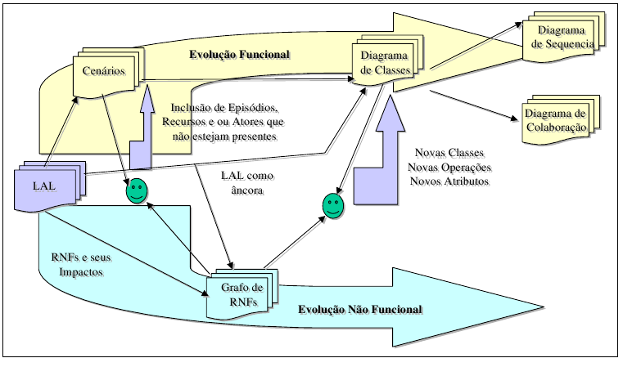
A estratégia geral tem como objetivo: demonstrar como identificar e representar RNF de maneira geral e integrar as visões funcional e não funcional. Também propõem o processo de elicitação que busca a sistematização para obtenção, representação e análise de RNF, possibilitando a análise sob duas óticas: interdependências RNF e RNFs e interdependências entre RNFs e Visão Funcional.
A estratégia impõe algumas restrições como a construção de diagramas de classe e gráfos que devem ser realizadas apartir de símbolos de LAL(os nomes dos grafos e diagramas de classes tem que ser um símbolo do LAL) e o LAL será fonte de definição de cenários. O motivo das restrições esta na facilidade de análise de impacto do RNF no modelo conceitual.
Na proposta a evolução dos requisitos é vista sobe dois ciclos distintos que é o funcional e não-funcional. E o LAL não esta classificado em nenhum deles, é a ancora ou base do dois.
O tratamento do aspecto evolutivo dos RNF foi favorecido pela extensão realizada no LAL que foi a adição, no LAL do UDI, de necessidade de RNFs e dos seus impactos sobre os símbolos. A integração das visões foi favorecida pela inclusão de RNF no modelo funcional. A integração é feita ao nível de cenários ou de diagramas de classe, sequencia e colaboração. Ao nível de cenários deve-se avaliar o título do cenário e procurar relação com o grafo. Ao nível de diagrama de classe deve-se, para cada classe, procurar a ocorrência do símbolo que nomeia a classe no conjunto de grafos. Os dois ciclos evoluem independentemente. Sempre que ocorrer uma alteração em qualquer das visões, o engenheiro deve atualizar a outra visão e fazer a integração da alteração na outra visão.
Quando for detectado um novo RNF ou condição de satisfação, deve-se analisar os impactos na visão não-funcional e integra-lo à visão funcional. Deve-se analisar os cenários que se relacionam com os RNF alterados e o mesmo deve ser feito com os diagramas de classes.
Quando a mudança ocorre na visão funcional ocorre o processo inverso: faz-se a atualização do LAL, dos cenários, diagramas de classes de sequência e de colaboração. No caso de uma nova classe for incluída, inicia-se o processo de integração para essa nova classe e verifica-se as novas funções não demandam novos RNFs (se isso ocorrer realiza-se novamenta a integração do RNF na visão funcional.
Um processo de construção para a visão Não-Funcional pode ser visualizado na figura abaixo:

